ΠΑΝΕΠΙΣΤΗΜΙΟ ΙΩΑΝΝΙΝΩΝ
ΤΜΗΜΑ ΜΗΧ. Η/Υ & ΠΛΗΡΟΦΟΡΙΚΗΣ

ΑΝΑΠΤΥΞΗ ΛΟΓΙΣΜΙΚΟΥ

ΠΡΟΓΡΑΜΜΑΤΙΣΤΙΚΗ ΕΡΓΑΣΙΑ για το ακαδημαϊκο έτος 2018-2019

ΟΜΑΔΑ 3369-3188-4136
Ψαλιδας Ζησης, 3369
Πανταζης δημοσθενης, 4136
Βασιλειου Χρηστος, 3188

ΙΣΤΟΡΙΚΟ ΕΚΔΟΣΕΩΝ ΤΗΣ ΠΑΡΟΥΣΑΣ ΑΝΑΦΟΡΑΣ
Ημερομηνία | Έκδοση | Περιγραφή | Συγγραφείς
2018/11/02 | v.01 | Οργάνωση απαιτήσεων σε use cases | 3369, 3188, 4136
2018/11/25 | v.02 | Κατασκευή διαγραμμάτων των κλάσεων και του traceability matrix | 3369 , 3188 , 4136

Ανάλυση Απαιτήσεων – Use Cases
Στην παρούσα ενότητα, παρατίθενται οι περιγραφές των use cases με βάση τις καταγεγραμμένες απαιτήσεις.

ExitProgram

ID: UC 1

Description and Goal
Τhe user terminates the program

Actors (esp. primary actor)
User

Preconditions
The program must be open

Basic Flow
- The user closes the program
- The program closes

Extensions / Variations

Post conditions

SelectFile

ID: UC 2

Description and Goal
Τhe system prompts the user to select an input file

Actors (esp. primary actor)
User

Preconditions

Basic Flow
- The system asks the user to choose a file
- The user enters the file path
- The system loads the file
- The system opens a new window

Extensions / Variations
- If the path is wrong: the user chooses a new path
- If the file is empty: the system shows nothing

Post conditions
The file is shown in tabular form

CreateDataSet

ID: UC 3

Description and Goal
Τhe user loads a file and the system creates a data set with a given name

Actors (esp. primary actor)
User

Preconditions

Basic Flow
- The system asks the user to choose a file
- The user enters the file path
- The system loads the file
- The system asks the user for the data set’s name
- The system creates a data set with the given name

Extensions / Variations

Post conditions
A data set is created

ShowDataSet

ID: UC 4

Description and Goal
The system shows the user a data set

Actors (esp. primary actor)
User

Preconditions
Data set/s must have been created

Basic Flow
- The system asks the user for a data set
- The user enters a name
- The system shows the data set

Extensions / Variations
- If the name is invalid: the system shows an error message in a new window to the user

Post conditions
The data set is shown to the user in tabular form

FilterDataSet

ID: UC 5

Description and Goal
The user creates a new data set filtering an existing one

Actors (esp. primary actor)
User

Preconditions
Data set/s must have been created

Basic Flow
- The system asks the user for a data set
- The user enters a name
- The user enters a filter
- The user enters the new data set’s name
- The system creates a new data set with new name

Extensions / Variations
- If the original name doesn’t exists: the system re-prompts the user
- If the filter doesn’t exist: the system re-prompts the user for filter only

Post conditions
A new filtered data set is created from the original

ShowGraph

ID: UC 6

Description and Goal
The system uses a data set to create a graph

Actors (esp. primary actor)
User

Preconditions
Data set/s must have been created

Basic Flow
- The system asks the user for a data set
- The user enters a name
- The user enters the x/y values
- The system asks the user if he wants to give names to the x/y values
- The system shows the graph to the user

Extensions / Variations

Post conditions
The user sees the graph he chose

Σχεδίαση Λογισμικού

Διαγράμματα ΠΑΚΕΤΩΝ / υποσυστημάτων
To διάγραμμα των πακέτων του συστήματος ακολουθεί στο Σχ. 1.
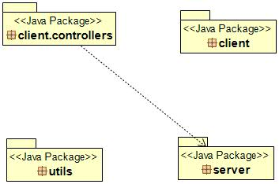
Σχήμα 1. Διάγραμμα πακέτων

Διαγράμματα Κλάσεων
Στην παρούσα υποενότητα, παρατίθενται τα διαγράμματα κλάσεων και ακολουθιών.
package server;

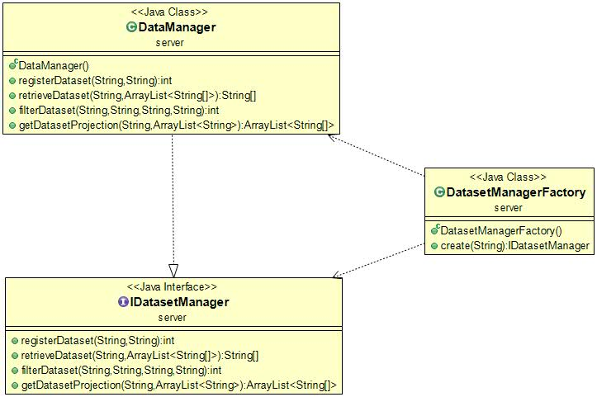
Σχήμα 2. Διάγραμμα κλάσεων για το πακέτο server

package client;

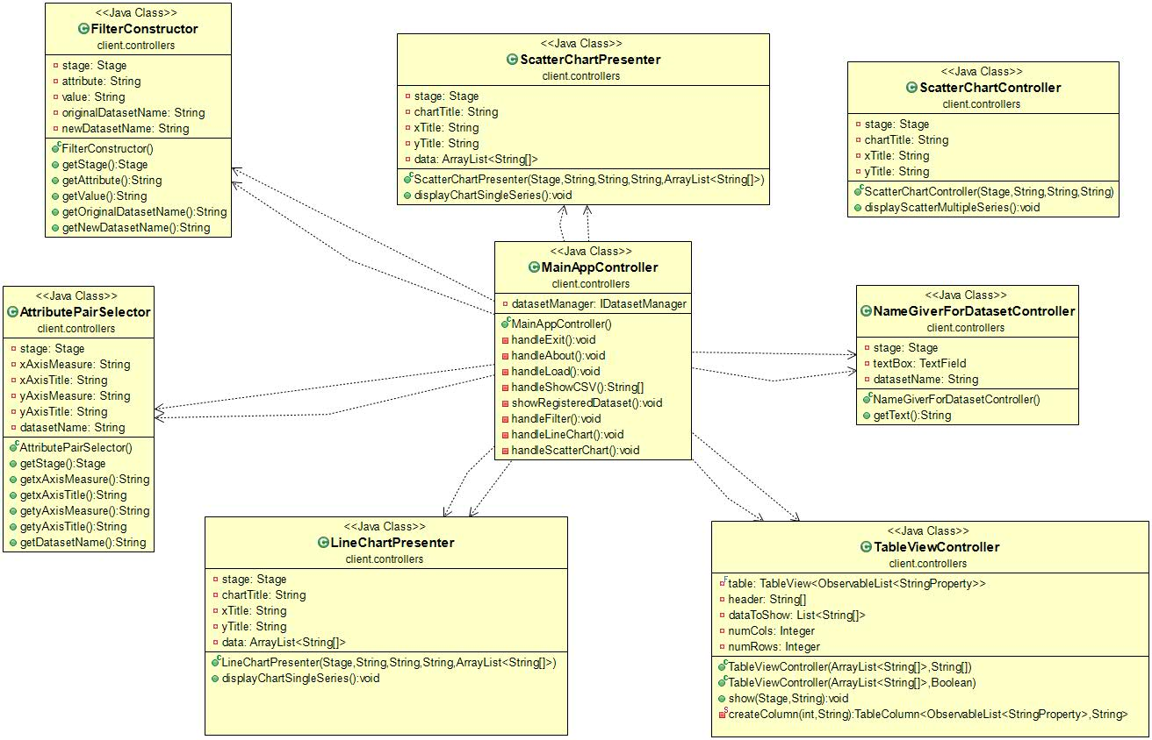
Σχήμα 3. Διάγραμμα κλάσεων για το πακέτο client

ΕΚΚΡΕΜΟΤΗΤΕΣ (ToDo)
  - Δεν έχει γίνει η ανάλυση των κλάσεων.

Σχεδίαση Ελέγχων

Ελεγχος use cases
Ο Πίνακας 3 είναι ο traceability matrix για τους ελέγχους μας.
 | UC1 | UC2 | UC3 | UC4 | UC5 | UC6
TC1 | x
TC2 |  | x
TC3 |  |  | x
TC4 |  |  |  | x
TC5 |  |  |  |  | x
TC6 |  |  |  |  |  | x
Πίνακας 1 Traceability matrix between use cases and tests

Unit tests
Στην παρούσα υποενότητα, παραθέτουμε πολύ συνοπτικά τα πιο σημαντικά unit test που σχεδιάστηκαν, οργανωμένα ανά κλάση.

ΕΚΚΡΕΜΟΤΗΤΕΣ (ToDo)
  - Δεν έχουν γίνει αναλυτικά οι παραθέσεις των ελέγχων.
  - Δεν έχουν υλοποιηθεί τα Unit Tests.

